le cours d' aujourd’hui : anatomie du cœur
~La structure interne.
Le cœur est une pompe double à quatre cavités (figure 15.1). La partie supérieure est formée
par les atria (oreillettes) droit et gauche qui se contractent en même temps et la partie
inférieure par les ventricules droit et gauche qui se contractent également en même temps. Les
atria sont séparées par une cloison fine et musculaire, le sternum interatrial, alors que les
ventricules sont séparés par une cloison épaisse et musculaire, le septum interventriculaire.
Les valves atrio ventriculaires (AV) sont situées entre les atria et les ventricules. Les valves
sigmoïdes sont situées à la base des deux gros vaisseaux qui quittent le cœur (le tronc
pulmonaire et l'aorte).
Les valves atrio ventriculaires sont maintenues en position par des cordons tendineux
résistants, les cordages tendineux qui sont fixés à la paroi ventriculaire par des muscles de
forme conique, les muscles papillaires. Les valves du cœur empêchent le reflux à contre
courant du sang lorsque le cœur se contracte.
•N.B .
Les valves du cœur.
La valve atrio-ventriculaire droite (tricuspide) : entre l'atrium droit et le ventricule droit.
La valve atrio-ventriculaire gauche (mitrale) : entre l'atrium gauche et le ventricule
gauche.
La valve sigmoïde pulmonaire : entre le ventricule droit et le tronc pulmonaire.
La valve sigmoïde aortique : entre le ventricule gauche et l'aorte descendante.
Anatomie et Physiologie Humaines.

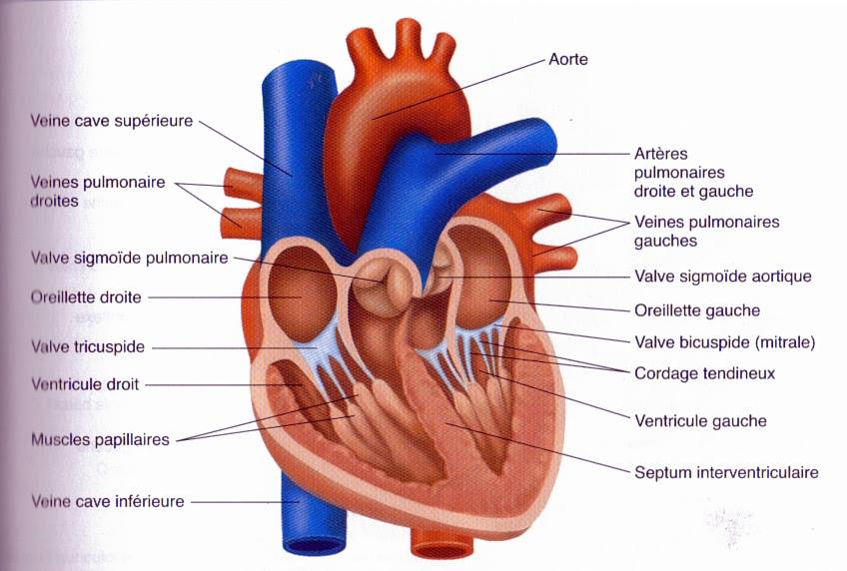
La circulation du sang à travers le cœur.
**Le sang désoxygéné qui revient des différentes parties du corps remplit l'atrium droit et le
sang oxygéné qui revient des poumons remplit l'atrium gauche. L'ouverture des valves atrio
ventriculaires permet au sang de s'écouler des atria (oreill)vers les ventricules, puis les atria se
contractent et éjectent le sang restant dans les ventricules. La fermeture des valves atrio
ventriculaires est suivie par la contraction des ventricules qui propulse le sang du ventricule
droit dans le tronc pulmonaire et du ventricule gauche dans l'aorte, après l'ouverture des
sigmoïdes pulmonaires et aortique.
**La circulation pulmonaire représente le trajet du sang du cœur aux poumons et son retour au
cœur. Les éléments qui assurent la circulation pulmonaire sont : le ventricule droit, le tronc
pulmonaire et les artères pulmonaires, le réseau de capillaires dans les poumons, les veines
pulmonaires qui ramènent le sang au cœur et l'atrium gauche qui reçoit le sang oxygéné.
**La circulation systémique représente le trajet du sang vers tous les autres organes du corps et
son retour vers le cœur. Les éléments de la circulation systémique sont ; le ventricule gauche,
les vaisseaux qui arrivent et partent de tous les tissus du corps les artères, les capillaires et les
veines) et l'atrium droit qui reçoit le sang appauvri en oxygène lorsqu'il revient des tissus.
Anatomie et Physiologie Humaines.
